Resolución del Pleno del Instituto de Transparencia, Acceso a la Información Pública y Protección de Datos Personales del Estado de México y Municipios, con domicilio en Metepec, Estado de México, del catorce de junio del dos mil veintitrés.
Visto el expediente relativo al recurso de revisión 01594/INFOEM/IP/RR/2023, interpuesto por XXXXXXXX XXXXXXX XXXXXXXXX, a quien en lo sucesivo se le denominará la parte Recurrente en contra de la respuesta a su solicitud de información pública con número de folio 00036/TMASCALC/IP/2023, otorgada por el Ayuntamiento de Temascalcingo, en lo sucesivo el Sujeto Obligado, se procede a dictar la presente resolución, con base en lo siguiente.

I. A N T E C E D E N T E S:
1. Solicitud de acceso a la información. El seis de marzo del dos mil veintitrés, el Recurrente presentó a través del Sistema de Acceso a la Información Mexiquense, en lo subsecuente el SAIMEX, la solicitud de acceso a la información pública, a la que se le asignó el número de folio 00036/TMASCALC/IP/2023, a través de la cual requirió lo siguiente:
“cataloogo de tramites y servicios del ayuntamiento de temascqalcingo 2022-2024 con copia del acta de cabildo en donde se aprobo” (Sic) (Énfasis añadido)
Modalidad de entrega de la información: vía SAIMEX
2. Respuesta a solicitud o entrega de información. El veintidós de marzo del dos mil veintitrés, el Sujeto Obligado otorgó, a través del SAIMEX, la respuesta en los siguientes términos:
“En respuesta a la solicitud recibida, nos permitimos hacer de su conocimiento que con fundamento en el artículo 53, Fracciones: II, V y VI de la Ley de Transparencia y Acceso a la Información Pública del Estado de México y Municipios, le contestamos que:
POR MEDIO DEL PRESENTE SE ENVIA INFORMACIÓN CORRESPONDIENTE A LA SOLICITUD 00036/TMASCALC/IP/2023.
ATENTAMENTE
L.A. Micaela Hernández Reynoso “(Sic)
Archivos adjuntos:
“00036TMASCALCIP2023.pdf”: Documento de dos fojas en el que se aprecian los pronunciamientos del Coordinador General Municipal de la Unidad de Mejora Regulatoria, quien proporciona la liga electrónica para acceder a la información solicitada y refiere que el catálogo de trámites y servicios no se somete a consideración del cabildo.
Asimismo, se aprecia el pronunciamiento del Secretario del Ayuntamiento, quien refiere que no se encontraron documentos relativos al acta de cabildo mediante la cual se haya aprobado el catálogo de trámites y servicios 2022-2024.

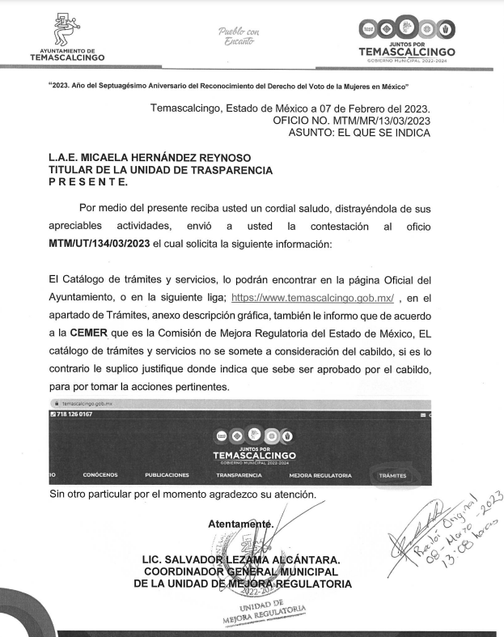
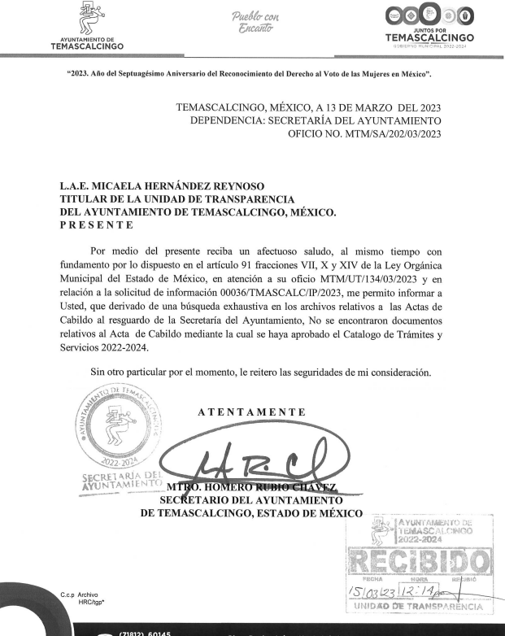
3. Interposición del Recurso de revisión. Inconforme con la respuesta recibida, el Recurrente interpuso el veinticuatro de marzo del año dos mil veintitrés, el presente medio de impugnación expresando las siguientes manifestaciones:
a) Acto impugnado.
“la negativa de la informacion la informacion proporcionada no es acorde con la informacion solicitada.” (Sic)
b) Razones o motivos de inconformidad.
“me queda claro que el titular de mejora regulatoria fue contratado por pura politica porque carece de estudios en educacion primaria porque no lee y no tiene comprension lectora en mi solicitud pedi el catalogo de tramites y servicios de la administracion 2022-2024 y este señor me manda a la pagina del ayuntamiento en el apartado de tramites y servicios la cual es: https://www.temascalcingo.gob.mx/tramites_y_servicios.php pero todos los apartados de todas las areas que aparecen tienen los tramites y servicios de la administracion 2021 no han sido actualizados me imagino que el ayuntamiento no esta trabajando en esta rama y por eso no tiene un catalogo de tramites y seervicios propios pido que igual se le de vista a la contraloria del ayuntamiento ya que el titular de mejora regulatoria nos miente a los ciudadanos y se burla de nuestra inteligencia debe existir una sancion para los servidores publicos que uno abusan de su posicion y dos no cumplen con sus funciones, anexo prueba de algunas de las areas que estan publicadas en la pagina del ayuntamiento en donde se ve claramente que son de la administracion 2021" (Sic)
4. Turno. De conformidad con el artículo 185 fracción I de la Ley de Transparencia y Acceso a la Información Pública del Estado de México y Municipios vigente, el presente recurso de revisión se envió electrónicamente al Instituto de Transparencia, Acceso a la Información Pública y Protección de Datos Personales del Estado de México y Municipios, que por razón de turno fue asignado a la Comisionada Guadalupe Ramírez Peña para su análisis, estudio, elaboración del proyecto y presentación ante el Pleno de este Instituto.
5. Admisión. Mediante auto de fecha veintinueve de marzo del dos mil veintitrés, este Organismo Garante, admitió a trámite el recurso de revisión respectivo, poniéndose a disposición de las partes, para que un plazo no mayor a siete días hábiles manifestase lo que a su derecho corresponda, a efecto de ofrecer pruebas, informe justificado y alegatos, lo anterior con fundamento en el artículo 185 fracciones I, II y IV de la Ley de Transparencia y Acceso a la Información Pública del Estado de México y Municipios.
6. Manifestaciones. De las constancias que integran el expediente en que se actúan se advierte que las partes fueron omisas en emitir pronunciamiento alguno que a su derecho convenga, por lo tanto, se tiene por precluido su derecho para tal efecto.

7.- Ampliación del plazo para emitir resolución. El ocho de junio del año dos mil veintitrés, con fundamento en el artículo 181, párrafo tercero de la Ley de Transparencia y Acceso a la Información Pública del Estado de México y Municipios, se acordó la ampliación del plazo para su resolución.
Este organismo garante no pasa por alto justificar, que el plazo para emitir la resolución en el presente asunto encuentra justificación en el alto número de recursos de revisión recibidos dentro del año dos mil veintidós, que, en comparación con los recibidos el año dos mil veintiuno dentro del mismo periodo, se incrementó aproximadamente un 300%, circunstancia atípica que ha rebasado las capacidades técnicas y humanas del personal encargado de la proyección de las resoluciones a dichos medios de impugnación.

Por ello, es menester precisar que, si bien se ha excedido el plazo para resolver el presente medio de impugnación, de conformidad con la ley de la materia, el plazo para emitir la resolución se encuentra justificado en los elementos para medir la razonabilidad de asuntos conforme a los parámetros establecidos por diversos órganos jurisdiccionales federales, aplicables también en procedimientos análogos, como el que nos ocupa.

Así, en términos de lo que establecen los artículos 8.1 y 25 de la Convención Americana sobre Derechos Humanos, los recursos deben ser sencillos y resolverse en el menor tiempo posible, tomando en consideración la dilación total del procedimiento; esto es, en un plazo razonable.

En ese sentido, el legislador fijó los términos procesales en las leyes, de manera general, sin que pudiera prever la variada gama de casos que son resueltos por los órganos jurisdiccionales o cuasi jurisdiccionales, tanto por la complejidad de los hechos, como por el número de casos que conocen.

Por ello, excepcionalmente, si un asunto es resuelto con posterioridad a los plazos señalados por la norma debe analizarse la razonabilidad del tiempo necesario para su resolución, atentos a los siguientes criterios:

- Complejidad del Asunto: La complejidad de la prueba, la pluralidad de sujetos procesales, el tiempo transcurrido, las características y contexto del recurso.

- Actividad Procesal del interesado. Acciones u omisiones del interesado.

- Conducta de la Autoridad: Las Acciones u omisiones realizadas en el procedimiento. Así como si la autoridad actuó con la debida diligencia.

d) La afectación generada en la situación jurídica de la persona involucrada en el proceso: Violación a sus derechos humanos.

De modo que, cuando se trate de un asunto excepcional, por alguna o todas las características mencionadas; o bien, cuando el ingreso de asuntos al órgano jurisdiccional o cuasi jurisdiccional respectivo supere notoriamente al que podría considerarse normal, debe concluirse que es una excluyente de responsabilidad en relación con la actuación del funcionario, como ha acontecido en el caso que nos ocupa.

Argumento que encuentra sustento en la jurisprudencia P./J. 32/92 emitida por el Pleno de la Suprema Corte de Justicia de la Nación de rubro “TÉRMINOS PROCESALES. PARA DETERMINAR SI UN FUNCIONARIO JUDICIAL ACTUÓ INDEBIDAMENTE POR NO RESPETARLOS SE DEBE ATENDER AL PRESUPUESTO QUE CONSIDERÓ EL LEGISLADOR AL FIJARLOS Y LAS CARACTERÍSTICAS DEL CASO.”, visible en la Gaceta del Seminario Judicial de la Federación con el registro digital 205635.

Razones por las cuales cabe concluir que, la resolución al recurso de revisión se solventa hasta esta fecha, debido a que existe una excesiva carga de trabajo en desproporción a la capacidad de los recursos materiales y humanos con que cuenta este Instituto para atender la enorme demanda de usuarios que acuden para que se les garantice su Derecho de acceso a la información Pública y Protección de Datos Personales, aunado a la complejidad de los hechos a los que se refieren, así como al volumen del expediente, la extensión de los escritos y pruebas aportadas y desahogadas por las partes; lo que impide la tramitación de los recursos dentro de los términos legales previamente establecidos por la Ley, por tratarse de causas de fuerza mayor.

Al respecto, también son de considerar los criterios sostenidos por el Cuarto Tribunal Colegiado en Materia Administrativa del Primer Circuito, cuyos rubros y datos de identificación son los siguientes:

“PLAZO RAZONABLE PARA RESOLVER. DIMENSIÓN Y EFECTOS DE ESTE CONCEPTO CUANDO SE ADUCE EXCESIVA CARGA DE TRABAJO.” consultable en el Seminario Judicial de la Federación y su gaceta, con el registro digital 2002351.

“PLAZO RAZONABLE PARA RESOLVER. CONCEPTO Y ELEMENTOS QUE LO INTEGRAN A LA LUZ DEL DERECHO INTERNACIONAL DE LOS DERECHOS HUMANOS.”, visible en el Seminario Judicial de la Federación y su gaceta, con el registro digital 2002350.

Por ello, este organismo garante comprometido con la tutela de los derechos humanos confiados, señala que este exceso de plazo legal para resolver el presente asunto, resulta de carácter excepcional.
8. Cierre de Instrucción. El ocho de junio del año dos mil veintitrés, se emitió el acuerdo por medio del cual se declaró cerrada la instrucción, pasando el expediente a resolución, debido a que fue debidamente substanciado el expediente y no existiendo diligencia pendiente de desahogo, en términos del artículo 185 fracciones VI y VIII de la Ley de Transparencia y Acceso a la Información Pública del Estado de México y Municipios, el cual fue notificado a las partes en la misma fecha.
En razón de que fue debidamente sustanciado el expediente electrónico y no existe diligencia pendiente de desahogo, se emite la Resolución que conforme a Derecho proceda, de acuerdo con los siguientes:

II. C O N S I D E R A N D O S:
Primero. Competencia. El Instituto de Transparencia, Acceso a la Información Pública y Protección de Datos Personales del Estado de México y Municipios, es competente para conocer y resolver el presente recurso de revisión interpuesto por la parte Recurrente, conforme a lo dispuesto en los artículos 6, apartado A de la Constitución Política de los Estados Unidos Mexicanos; 5, párrafos trigésimo, trigésimo primero y trigésimo segundo; fracciones IV y V de la Constitución Política del Estado Libre y Soberano de México; 1, 2, fracción II; 13, 29, 36, fracciones I y II; 176, 178, 179, 181 párrafo 3 y 185 de la Ley Transparencia y Acceso a la Información Pública del Estado de México y Municipios; 9 fracciones I, XXIII y 11 del Reglamento Interior del Instituto de Transparencia, Acceso a la Información Pública y Protección de Datos Personales del Estado de México y Municipios.
Segundo. Oportunidad y Procedibilidad del Recurso de Revisión. Previo al estudio del fondo del asunto, se procede a analizar los requisitos de oportunidad y procedibilidad que debe reunir el recurso de revisión interpuesto, previstos en los artículos 178 y 180 de la Ley de Transparencia y Acceso a la Información Pública del Estado de México y Municipios.
El recurso de revisión fue interpuesto dentro del plazo de quince días hábiles, previsto en el artículo 178 de la Ley de Transparencia y Acceso a la Información Pública del Estado de México y Municipios, toda vez que el Sujeto Obligado remitió su respuesta a la solicitud de información el día veintidós de marzo de dos mil veintitrés, mientras que el recurso de revisión interpuesto por la parte Recurrente, se tuvo por presentado el día veinticuatro de marzo de dos mil veintitrés, esto es, el segundo día hábil siguiente en que tuvo conocimiento de la respuesta impugnada.
En este sentido, al considerar la fecha en que se formuló la solicitud y la fecha en que respondió a esta el Sujeto Obligado; así como la fecha en que se interpuso el recurso de revisión, se concluye que el presente recurso de revisión se encuentra dentro de los márgenes temporales previstos las disposiciones legales referidas.
Así las cosas, por cuanto hace a la procedibilidad del recurso de revisión, una vez realizado el análisis del formato de interposición del mismo, se concluye la acreditación plena de los elementos formales precisados por el artículo 180 de la Ley de Transparencia y Acceso a la Información Pública del Estado de México y Municipios, en atención a que fue presentado mediante el formato visible en el SAIMEX.
Ahora bien, resulta procedente la interposición del recurso, según lo aducido por el recurrente en sus razones o motivos de inconformidad, de acuerdo al artículo 179, fracción VI de la Ley de Transparencia y Acceso a la Información Pública del Estado de México y Municipios; que a la letra dice:
“Artículo 179.- El recurso de revisión es un medio de protección que la Ley otorga a los particulares, para hacer valer su derecho de acceso a la información pública, y procederá en contra de las siguientes causas:
…
VI. La entrega de información que no corresponda con lo solicitado;” (Sic)
Tercero. Materia de la revisión. De la revisión a las constancias y documentos que obran en el expediente electrónico se advierte, que el tema sobre el que este Organismo Garante de Transparencia y Acceso a la Información se pronunciará será: verificar si la respuesta otorgada por el Sujeto Obligado es adecuada y suficiente para satisfacer el derecho de acceso a la información pública de la Recurrente, o en su defecto, en caso de ser procedente, ordenar la entrega de información oportuna.
Cuarto. Estudio del asunto. Antes de entrar al análisis de los pronunciamientos del Sujeto Obligado en la respuesta proporcionada, es necesario mencionar que el derecho de acceso a la información está consagrado en instrumentos internacionales de los cuales el Estado Mexicano se ha adherido, sin oponer reserva alguna sobre lo que nos interesa, adoptando dichas disposiciones al Derecho Interno, específicamente a nivel Constitucional, tal y como lo prevén los arábigos 1 párrafos primero, segundo y tercero y 6 apartado A fracciones I, II, III, IV, V, VI y VII que a la letra señalan:
Artículo 1o. En los Estados Unidos Mexicanos todas las personas gozarán de los derechos humanos reconocidos en esta Constitución y en los tratados internacionales de los que el Estado Mexicano sea parte, así como de las garantías para su protección, cuyo ejercicio no podrá restringirse ni suspenderse, salvo en los casos y bajo las condiciones que esta Constitución establece.
Las normas relativas a los derechos humanos se interpretarán de conformidad con esta Constitución y con los tratados internacionales de la materia favoreciendo en todo tiempo a las personas la protección más amplia.
Todas las autoridades, en el ámbito de sus competencias, tienen la obligación de promover, respetar, proteger y garantizar los derechos humanos de conformidad con los principios de universalidad, interdependencia, indivisibilidad y progresividad. En consecuencia, el Estado deberá prevenir, investigar, sancionar y reparar las violaciones a los derechos humanos, en los términos que establezca la ley
[…]
“Artículo 6o.
[...]
A. Para el ejercicio del derecho de acceso a la información, la Federación y las entidades federativas, en el ámbito de sus respectivas competencias, se regirán por los siguientes principios y bases:
I. Toda la información en posesión de cualquier autoridad, entidad, órgano y organismo de los Poderes Ejecutivo, Legislativo y Judicial, órganos autónomos, partidos políticos, fideicomisos y fondos públicos, así como de cualquier persona física, moral o sindicato que reciba y ejerza recursos públicos o realice actos de autoridad en el ámbito federal, estatal y municipal, es pública y sólo podrá ser reservada temporalmente por razones de interés público y seguridad nacional, en los términos que fijen las leyes. En la interpretación de este derecho deberá prevalecer el principio de máxima publicidad. Los sujetos obligados deberán documentar todo acto que derive del ejercicio de sus facultades, competencias o funciones, la ley determinará los supuestos específicos bajo los cuales procederá la declaración de inexistencia de la información.
II. La información que se refiere a la vida privada y los datos personales será protegida en los términos y con las excepciones que fijen las leyes.
III. Toda persona, sin necesidad de acreditar interés alguno o justificar su utilización, tendrá acceso gratuito a la información pública, a sus datos personales o a la rectificación de éstos.
IV. Se establecerán mecanismos de acceso a la información y procedimientos de revisión expeditos que se sustanciarán ante los organismos autónomos especializados e imparciales que establece esta Constitución.
V. Los sujetos obligados deberán preservar sus documentos en archivos administrativos actualizados y publicarán, a través de los medios electrónicos disponibles, la información completa y actualizada sobre el ejercicio de los recursos públicos y los indicadores que permitan rendir cuenta del cumplimiento de sus objetivos y de los resultados obtenidos.
VI. Las leyes determinarán la manera en que los sujetos obligados deberán hacer pública la información relativa a los recursos públicos que entreguen a personas físicas o morales.
VII. La inobservancia a las disposiciones en materia de acceso a la información pública será sancionada en los términos que dispongan las leyes. [...]
Esto es, que cualquier persona tiene el derecho al acceso de la información pública, información que consiste en aquella que sea generada, obtenida, adquirida, transformada, administrada o en posesión de los Sujetos Obligados, como así también lo señala la Ley de Transparencia y Acceso a la Información Pública del Estado de México y Municipios en su artículo 4, que toda la información generada, obtenida, adquirida, transformada, administrada o en posesión de los sujetos obligados, es pública y accesible, de manera permanente a cualquier persona, privilegiando el principio de máxima publicidad, como así lo establece dicha determinación, que a continuación se transcribe para un mejor entendimiento:
“Artículo 4. El derecho humano de acceso a la información pública es la prerrogativa de las personas para buscar, difundir, investigar, recabar, recibir y solicitar información pública, sin necesidad de acreditar personalidad ni interés jurídico.
Toda la información generada, obtenida, adquirida, transformada, administrada o en posesión de los sujetos obligados es pública y accesible de manera permanente a cualquier persona, en los términos y condiciones que se establezcan en los tratados internacionales de los que el Estado mexicano sea parte, en la Ley General, la presente Ley y demás disposiciones de la materia, privilegiando el principio de máxima publicidad de la información. Solo podrá ser clasificada excepcionalmente Ley de Transparencia y Acceso a la Información Pública del Estado de México y Municipios 29 como reservada temporalmente por razones de interés público, en los términos de las causas legítimas y estrictamente necesarias previstas por esta Ley.
Los sujetos obligados deben poner en práctica, políticas y programas de acceso a la información que se apeguen a criterios de publicidad, veracidad, oportunidad, precisión y suficiencia en beneficio de los solicitantes.”(Sic)
De lo precedente, se desprende que los Sujetos Obligados tiene la obligación o deber de atender las solicitudes de acceso a la información pública que se les hagan de su conocimiento y proporcionar la información pública que obren en su poder como así lo establece el artículo 12 de la Ley de Transparencia y Acceso a la Información Pública del Estado de México y Municipios, el cual a la letra dice:
“Artículo 12. Quienes generen, recopilen, administren, manejen, procesen, archiven o conserven información pública serán responsables de la misma en los términos de las disposiciones jurídicas aplicables.
Los sujetos obligados sólo proporcionarán la información pública que se les requiera y que obre en sus archivos y en el estado en que ésta se encuentre. La obligación de proporcionar información no comprende el procesamiento de la misma, ni el presentarla conforme al interés del solicitante; no estarán obligados a generarla, resumirla, efectuar cálculos o practicar investigaciones.” (Sic)
Es decir, que el derecho de acceso a la información pública se satisface en aquellos casos en que se entregue documento en que conste la información requerida, toda vez que, los Sujetos Obligados no tienen el deber de generar, poseer o administrar la información pública con el grado de detalle solicitado; esto es, que no tienen el deber de generar un documento ad hoc, para satisfacer el derecho de acceso a la información pública, como así lo establece el criterio 03/17 emitido por el Instituto Nacional de Transparencia, Acceso a la Información Pública y Protección de Datos Personales, el cual señala lo siguiente:
03/17
“NO EXISTE OBLIGACIÓN DE ELABORAR DOCUMENTOS AD HOC PARA ATENDER LAS SOLICITUDES DE ACCESO A LA INFORMACIÓN.
Los artículos 129 de la Ley General de Transparencia y Acceso a la Información Pública y 130, párrafo cuarto, de la Ley Federal de Transparencia y Acceso a la Información Pública, señalan que los sujetos obligados deberán otorgar acceso a los documentos que se encuentren en sus archivos o que estén obligados a documentar, de acuerdo con sus facultades, competencias o funciones, conforme a Las características físicas de la información o del lugar donde se encuentre. Por lo anterior, los sujetos obligados deben garantizar el derecho de acceso a la información del particular, proporcionando la información con la que cuentan en el formato en que la misma obre en sus archivos; sin necesidad de elaborar documentos ad hoc para atender las solicitudes de información."(Sic)
Por otra parte, y aunado a lo antepuesto, el último párrafo del artículo 24 de la Ley de la materia, dispone que los Sujetos Obligados sólo proporcionarán la información pública que generen, administren o posean en el ejercicio de sus atribuciones; por consiguiente, la información pública se encuentra a disposición de cualquier persona, lo que implica que es deber de los Sujetos Obligados, garantizar el Derecho de Acceso a la Información Pública.
Siempre y cuando no se trate de información reservada o clasificada, que difundirla pondría en riesgo la seguridad jurídica y física del titular de la información, debiendo tener audacia los Sujetos Obligados para cuidar esta información a través del acuerdo clasificatorio del comité de transparencia y la versión pública que emita el servidor público habilitado de cada Sujeto Obligado; como así se establece en la Ley de Transparencia y Acceso a la Información Pública del Estado de México y Municipios.
En conclusión, el derecho de acceso a la información pública, consiste en que la información solicitada conste en un documento en cualquiera de sus formas, a saber: expedientes, reportes, estudios, actas, resoluciones, oficios, correspondencia, acuerdos, directivas, directrices, circulares, contratos, convenios, instructivos, notas, memorandos, estadísticas o bien, cualquier otro registro que documente el ejercicio de las facultades, funciones y competencias de los Sujetos Obligados; los que, podrán estar en cualquier medio, sea escrito, impreso, sonoro, visual, electrónico, informático u holográfico de conformidad con el artículo 3, fracción XI de la Ley de la materia, el cual señala lo siguiente:
“Artículo 3. Para los efectos de la presente Ley se entenderá por:
…
XI. Documento: Los expedientes, reportes, estudios, actas, resoluciones, oficios, correspondencia, acuerdos, directivas, directrices, circulares, contratos, convenios, instructivos, notas, memorandos, estadísticas o bien, cualquier otro registro que documente el ejercicio de las facultades, funciones y competencias de los sujetos obligados, sus servidores públicos e integrantes, sin importar su fuente o fecha de elaboración. Los documentos podrán estar en cualquier medio, sea escrito, impreso, sonoro, visual, electrónico, informático u holográfico…” (Sic)
Siendo aplicable, el Criterio de interpretación en el orden administrativo número 0002-11, emitido por Acuerdo del Pleno del Instituto de Transparencia y Acceso a la Información Pública del Estado de México y Municipios; publicado en el Periódico Oficial del Gobierno del Estado Libre y Soberano de México “Gaceta del Gobierno”, el diecinueve de octubre de dos mil once, cuyo rubro y texto refieren lo siguiente:
“CRITERIO 0002-11
INFORMACIÓN PÚBLICA, CONCEPTO DE, EN MATERIA DE TRANSPARENCIA. INTERPRETACIÓN SISTEMÁTICA DE LOS ARTÍCULOS 2°, FRACCIÓN V, XV, Y XVI, 3°, 4°, 11 Y 41. De conformidad con los artículos antes referidos, el derecho de acceso a la información pública, se define en cuanto a su alcance y resultado material, el acceso a los archivos, registros y documentos públicos, administrados, generados o en posesión de los órganos u organismos públicos, en virtud del ejercicio de sus funciones de derecho público, sin importar su fuente, soporte o fecha de elaboración.
En consecuencia el acceso a la información se refiere a que se cumplan cualquiera de los siguientes tres supuestos:
- Que se trate de información registrada en cualquier soporte documental, que en ejercicio de las atribuciones conferidas, sea generada por los Sujetos Obligados;
- Que se trate de información registrada en cualquier soporte documental, que en ejercicio de las atribuciones conferidas, sea administrada por los Sujetos Obligados, y
3. Que se trate de información registrada en cualquier soporte documental, que en ejercicio de las atribuciones conferidas, se encuentre en posesión de los Sujetos Obligados.” (Sic)
De ahí que el Sujeto Obligado cuenta con el deber de satisfacer las solicitudes de acceso a la información que le sean formuladas y entregar la información pública que obre en sus archivos; más aún si la misma se trata de información pública de oficio la cual se relaciona con aquella que se genere de acuerdo con sus facultades, atribuciones señaladas por la Ley en la materia, así como de interés público, es decir, aquella que resulta relevante o beneficiosa para la sociedad y no simplemente de interés individual, y cuya divulgación resulta útil para que el público comprenda las actividades que llevan a cabo los Sujetos Obligados.
Ahora bien, para profundizar en el estudio del presente asunto, es conveniente recordar que la solicitante requirió al Sujeto Obligado, le proporcionara lo siguiente:
- Catálogo de trámites y servicios del ayuntamiento de Temascalcingo 2022-2024 con copia del acta de cabildo en donde se aprobó
En respuesta, el Sujeto Obligado remitió los pronunciamientos del Coordinador General Municipal de la Unidad de Mejora Regulatoria, quien proporciona la liga electrónica para acceder a la información solicitada y refiere que el catálogo de trámites y servicios no se somete a consideración del cabildo.
Asimismo, se aprecia el pronunciamiento del Secretario del Ayuntamiento, quien refiere que no se encontraron documentos relativos al acta de cabildo mediante la cual se haya aprobado el catálogo de trámites y servicios 2022-2024.
Una vez conocida la respuesta, el particular interpuso el recurso de revisión que se resuelve, inconformándose en el acto impugnado expresando lo siguiente: “me queda claro que el titular de mejora regulatoria fue contratado por pura politica porque carece de estudios en educacion primaria porque no lee y no tiene comprension lectora en mi solicitud pedi el catalogo de tramites y servicios de la administracion 2022-2024 y este señor me manda a la pagina del ayuntamiento en el apartado de tramites y servicios la cual es: https://www.temascalcingo.gob.mx/tramites_y_servicios.php pero todos los apartados de todas las areas que aparecen tienen los tramites y servicios de la administracion 2021 no han sido actualizados me imagino que el ayuntamiento no esta trabajando en esta rama y por eso no tiene un catalogo de tramites y seervicios propios pido que igual se le de vista a la contraloria del ayuntamiento ya que el titular de mejora regulatoria nos miente a los ciudadanos y se burla de nuestra inteligencia debe existir una sancion para los servidores publicos que uno abusan de su posicion y dos no cumplen con sus funciones, anexo prueba de algunas de las areas que estan publicadas en la pagina del ayuntamiento en donde se ve claramente que son de la administracion 2021" (Sic)
Es de precisar que posterior a la admisión del recurso de revisión, se concedió un plazo de siete días hábiles a las partes para que presentaran sus manifestaciones, informe justificado o cualquier argumento que a su derecho conviniera, teniendo así que las partes fueron omisas en pronunciarse por lo que se tiene por precluido su derecho y se procede a emitir la presente resolución conforme a derecho.
Por lo antes señalado, primeramente es necesario precisar que de la lectura a los motivos de inconformidad de la parte Recurrente se tiene que no fue impugnada en su totalidad la respuesta del Sujeto Obligado, esto en virtud de que no se impugnó el punto concerniente a la copia del acta de cabildo en donde se aprobó, lo anterior en virtud de que únicamente expresa en sus motivos de inconformidad, lo siguiente: “me queda claro que el titular de mejora regulatoria fue contratado por pura politica porque carece de estudios en educacion primaria porque no lee y no tiene comprension lectora en mi solicitud pedi el catalogo de tramites y servicios de la administracion 2022-2024 y este señor me manda a la pagina del ayuntamiento en el apartado de tramites y servicios la cual es: https://www.temascalcingo.gob.mx/tramites_y_servicios.php pero todos los apartados de todas las areas que aparecen tienen los tramites y servicios de la administracion 2021 no han sido actualizados me imagino que el ayuntamiento no esta trabajando en esta rama y por eso no tiene un catalogo de tramites y seervicios propios pido que igual se le de vista a la contraloria del ayuntamiento ya que el titular de mejora regulatoria nos miente a los ciudadanos y se burla de nuestra inteligencia debe existir una sancion para los servidores publicos que uno abusan de su posicion y dos no cumplen con sus funciones, anexo prueba de algunas de las areas que estan publicadas en la pagina del ayuntamiento en donde se ve claramente que son de la administracion 2021” (Sic), por lo que al no haber realizado manifestaciones de inconformidad sobre la respuesta vertida respecto a la copia del acta de cabildo, se infiere que la información proporcionada por el Sujeto Obligado, se entiende que está conforme con dicha información.
Lo anterior es así, debido a que cuando un Recurrente impugna la respuesta del Sujeto Obligado, y este no expresa Razón o Motivo de Inconformidad en contra de todos los rubros solicitados, dichos rubros deben declararse atendidos, pues se entiende que el Recurrente está conforme con la información entregada al no contravenir la misma. Sirve de Apoyo a lo anterior, por analogía la Tesis Jurisprudencial Número 3ª./J.7/91, Publicada en el Semanario Judicial de la Federación y su Gaceta bajo el número de registro 174,177, que establece lo siguiente:
“REVISIÓN EN AMPARO. LOS RESOLUTIVOS NO COMBATIDOS DEBEN DECLARARSE FIRMES. Cuando algún resolutivo de la sentencia impugnada afecta a la recurrente, y ésta no expresa agravio en contra de las consideraciones que le sirven de base, dicho resolutivo debe declararse firme. Esto es, en el caso referido, no obstante que la materia de la revisión comprende a todos los resolutivos que afectan a la recurrente, deben declararse firmes aquéllos en contra de los cuales no se formuló agravio y dicha declaración de firmeza debe reflejarse en la parte considerativa y en los resolutivos debe confirmarse la sentencia recurrida en la parte correspondiente.”
Consecuentemente, se reitera que la parte de la solicitud que no fue impugnada debe declararse consentida por la parte Recurrente, en razón de que no se realizaron manifestaciones de inconformidad, por lo que no pueden producirse efectos jurídicos tendentes a revocar, confirmar o modificar el acto reclamado ya que se infiere un consentimiento del Recurrente ante la falta de impugnación eficaz.
Sirve de sustento a lo anterior por analogía la tesis jurisprudencial número VI.3o.C. J/60, publicada en el Semanario Judicial de la Federación y su Gaceta bajo el número de registro 176,608 que a la letra dice:
“ACTOS CONSENTIDOS. SON LOS QUE NO SE IMPUGNAN MEDIANTE EL RECURSO IDÓNEO. Debe reputarse como consentido el acto que no se impugnó por el medio establecido por la ley, ya que si se hizo uso de otro no previsto por ella o si se hace una simple manifestación de inconformidad, tales actuaciones no producen efectos jurídicos tendientes a revocar, confirmar o modificar el acto reclamado en amparo, lo que significa consentimiento del mismo por falta de impugnación eficaz.”
Acotado lo anterior, resulta pertinente señalar que el presente estudio versará sobre el catálogo de trámites y servicios.
Acotado lo anterior, resulta pertinente señalar que en el presente asunto se pronunció el Coordinador General Municipal de la Unidad de Mejora Regulatoria, quienes de conformidad con el Reglamento Interior de la Coordinación General Municipal de Mejora Regulatoria del Municipio de Temascalcingo, México que a continuación se cita, cuenta con las siguientes atribuciones:
“Artículo 4.- Las atribuciones de la Coordinación General son las siguientes:
…
XVII.- Desarrollar, mantener, actualizar y difundir un registro de trámites municipales;
…”
De tal suerte que como se desprende de la cita insertada previamente, el Coordinador General Municipal de la Unidad de Mejora Regulatoria, es la unidad encargada de desarrollar, mantener, actualizar y difundir un registro de trámites municipales por lo que al haber realizado la búsqueda exhaustiva y razonable en los archivos y al haberse pronunciado los servidores públicos municipales, este Instituto no está facultado para manifestarse sobre la veracidad del mismo, pues no existe precepto legal alguno en la Ley de la materia que lo faculte para que vía recurso de revisión, pueda pronunciarse al respecto, sirve de apoyo a lo anterior, por analogía el criterio 31-10 emitido por el entonces Instituto Federal de Acceso a la Información ahora Instituto Nacional de Transparencia, Acceso a la Información y Protección de Datos Personales (INAI) que a la letra dice:

“El Instituto Federal de Acceso a la Información y Protección de Datos no cuenta con facultades para pronunciarse respecto de la veracidad de los documentos proporcionados por los sujetos obligados. El Instituto Federal de Acceso a la Información y Protección de Datos es un órgano de la Administración Pública Federal con autonomía operativa, presupuestaria y de decisión, encargado de promover y difundir el ejercicio del derecho de acceso a la información; resolver sobre la negativa de las solicitudes de acceso a la información; y proteger los datos personales en poder de las dependencias y entidades. Sin embargo, no está facultado para pronunciarse sobre la veracidad de la información proporcionada por las autoridades en respuesta a las solicitudes de información que les presentan los particulares, en virtud de que en los artículos 49 y 50 de la Ley Federal de Transparencia y Acceso a la Información Pública Gubernamental no se prevé una causal que permita al Instituto Federal de Acceso a la Información y Protección de Datos conocer, vía recurso revisión, al respecto.”
Ahora bien, del análisis de las constancias que conforman el expediente electrónico, debe señalarse que en respuesta, el Coordinador General Municipal de la Unidad de Mejora Regulatoria manifestó que el catálogo de trámites y servicios podría localizarlo en la página oficial del ayuntamiento o en la liga electrónica https://www.temascalcingo.gob.mx/ en el apartado de trámites, anexando representación gráfica de la pestaña sobre la que debe darse click, asimismo señaló que este catálogo no se somete a consideración del cabildo.
En tal tesitura, este Organismo Garante procedió a consultar la liga electrónica proporcionada, siguiendo los pasos que señaló el Sujeto Obligado, obteniendo así lo siguiente:
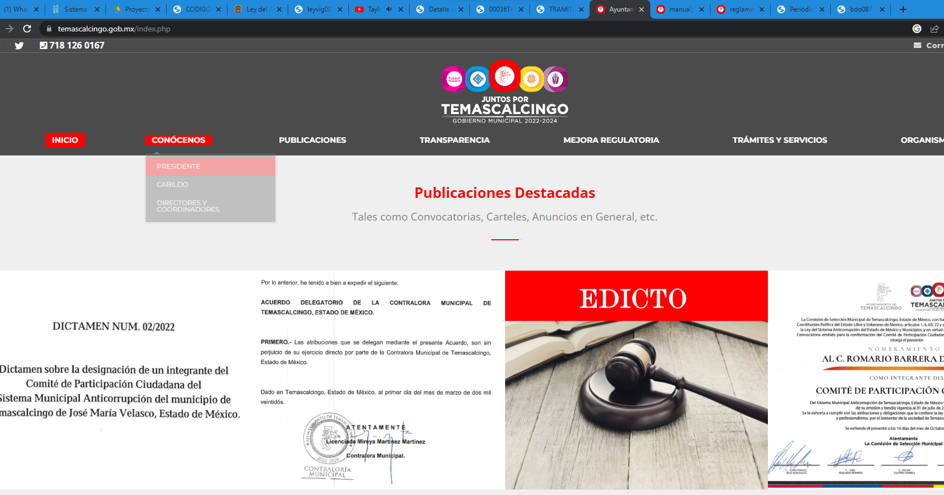
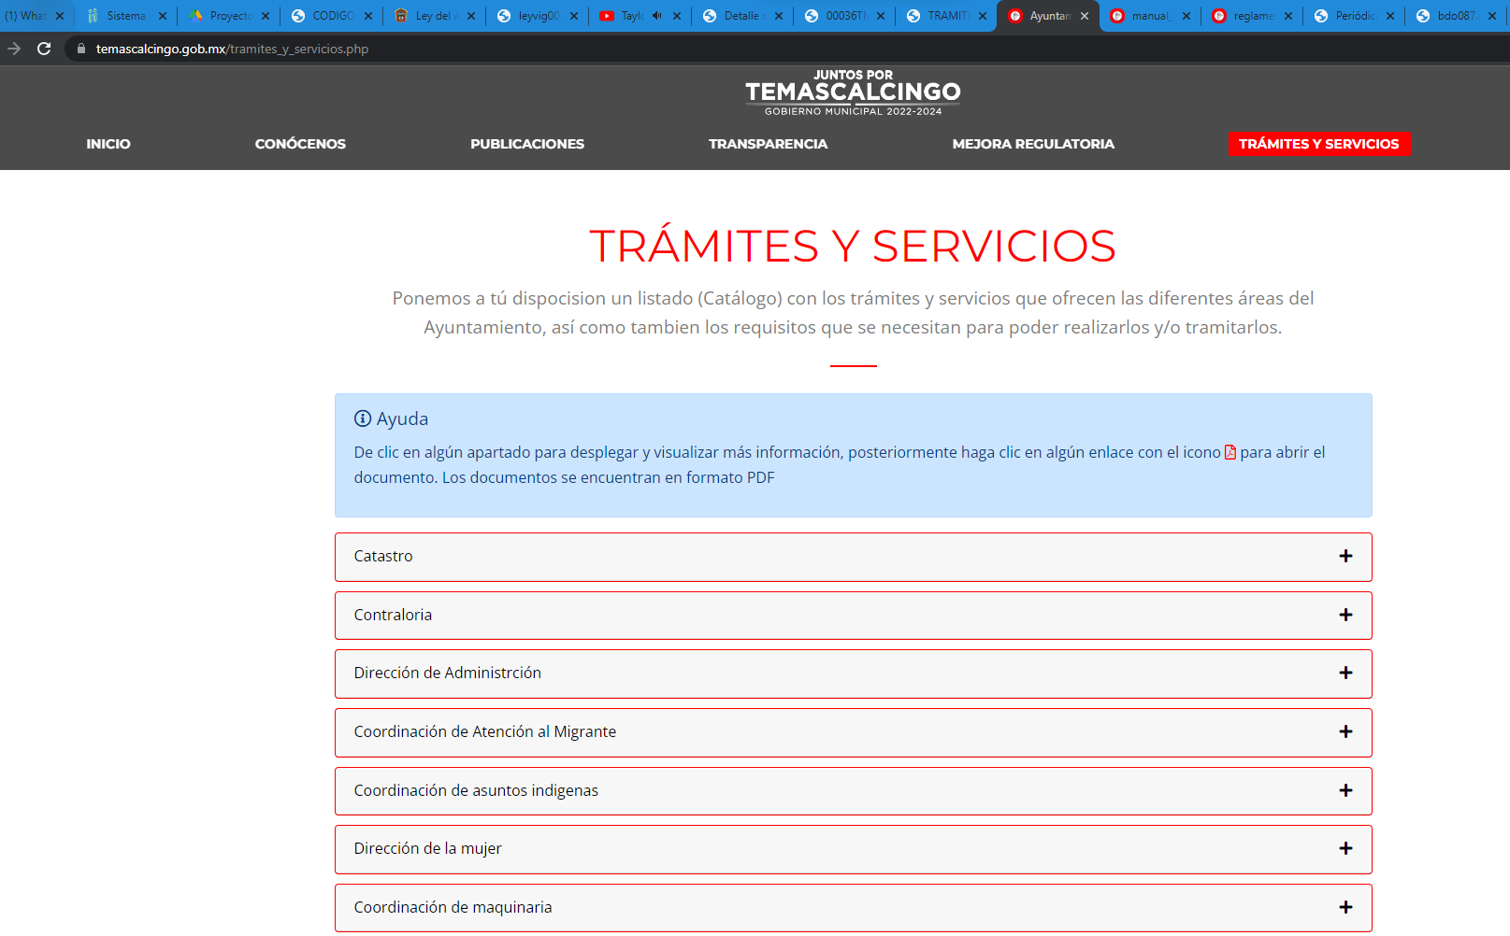

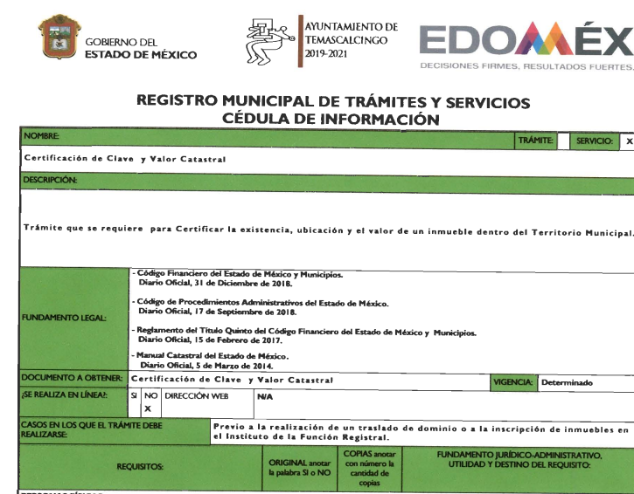
Del análisis a estas impresiones de pantalla, se observa que efectivamente, se encuentra el catálogo de trámites y servicios requerido por la parte Recurrente.
Ahora bien, debemos tener en cuenta que la inconformidad del particular versa medularmente en lo siguiente “pedi el catalogo de tramites y servicios de la administracion 2022-2024 y este señor me manda a la pagina del ayuntamiento en el apartado de tramites y servicios la cual es: https://www.temascalcingo.gob.mx/tramites_y_servicios.php pero todos los apartados de todas las areas que aparecen tienen los tramites y servicios de la administracion 2021 no han sido actualizados”, es decir, se inconforma por la falta de actualización, sin embargo, resulta importante señalar que como ya se citó anteriormente, la Coordinación General Municipal de la Unidad de Mejora Regulatoria es la encargada de actualizar el catálogo, por lo tanto, se colige que si a la fecha de la solicitud únicamente obran aquellos documentos es porque se encuentran vigentes, además, de la revisión al marco normativo, no se localizó un plazo forzoso para actualizar dicho catálogo, por lo que con proporcionar la información que se encuentra vigente a la fecha de la solicitud, es suficiente para colmar el derecho de acceso a la información del particular, además se destaca el hecho de que en la página de internet se señala que es la página del gobierno municipal 2022-2024.
Por lo anterior, se estima que las manifestaciones vertidas por la parte Recurrente en su escrito recursal se desvirtúan al analizar la respuesta en la que obra la liga electrónica que nos dirige al catálogo de trámites y servicios del Ayuntamiento, vigente a la fecha de la solicitud, por lo tanto, en el presente asunto se determina que se atendió a cabalidad el requerimiento de información.

Por otra parte, es necesario señalar que no pasa inadvertido para este Pleno que en la solicitud de información que ahora se estudia, se presentaron faltas de respeto a servidor público del Sujeto Obligado, ello al manifestar “me queda claro que el titular de mejora regulatoria fue contratado por pura politica porque carece de estudios en educacion primaria porque no lee y no tiene comprension lectora”, por lo que se insta a la parte Recurrente a dirigirse de forma respetuosa y pacífica, bajo las siguientes consideraciones:

Es menester primeramente señalar que tanto el derecho de acceso a la información pública y el derecho de petición consagrados respectivamente en el los artículos 6° y 8° de la Constitución Política de los Estados Unidos Mexicanos, son derechos fundamentales ubicados en el capítulo de los derechos de seguridad jurídica, ambos tienen como fin primordial garantizar que la autoridad atienda las peticiones y solicitudes de las personas, ambos se vinculan entre sí, pues garantizan a los gobernados el derecho a que se les dé respuesta a sus peticiones, tal como lo establece la siguiente tesis:

“DERECHO DE PETICIÓN. SU RELACIÓN DE SINERGIA CON EL DERECHO A LA INFORMACIÓN.
El derecho de petición consagrado en el artículo 8o. constitucional implica la obligación de las autoridades de dictar a una petición hecha por escrito, esté bien o mal formulada, un acuerdo, también por escrito que debe hacerse saber en breve término al peticionario. Por su parte, el artículo 6o. de la propia Constitución Federal establece que el derecho a la información será garantizado por el Estado. Ambos derechos, reconocidos además en tratados internacionales y leyes reglamentarias, se encuentran vinculados y relacionados en la medida que garantizan a los gobernados el derecho, no sólo a que se les dé respuesta a sus peticiones por escrito y en breve término, sino que se haga con la información completa, veraz y oportuna de que disponga o razonablemente deba disponer la autoridad, lo que constituye un derecho fundamental tanto de los individuos como de la sociedad.
CUARTO TRIBUNAL COLEGIADO EN MATERIA ADMINISTRATIVA DEL PRIMER CIRCUITO.
I.4o.A.435 A
Amparo en revisión 795/2003. Comité Vecinal de la Colonia del Valle Sur. 21 de abril de 2004. Unanimidad de votos. Ponente: Jean Claude Tron Petit. Secretario: Alfredo A. Martínez Jiménez.
Instancia: Tribunales Colegiados de Circuito. Fuente: Semanario Judicial de la Federación y su Gaceta, Novena Epoca. Tomo XX, Agosto de 2004. Pág. 1589. Tesis Aislada.”
Por lo que en esta tesitura, al respecto es de mencionar que sirve como analogía al Derecho de Acceso a la información lo relacionado con los elementos para el ejercicio del Derecho de petición, en donde la petición en nuestro caso solicitud debe formularse de manera pacífica y respetuosa, y de acuerdo a los elementos siguientes;
“DERECHO DE PETICIÓN, SUS ELEMENTOS.
El denominado "derecho de petición", acorde con los criterios de los Tribunales del Poder Judicial de la Federación, es la garantía individual consagrada en el artículo 8o. constitucional, en función de la cual cualquier gobernado que presente una petición ante una autoridad, tiene derecho a recibir una respuesta. Su ejercicio por el particular y la correlativa obligación de la autoridad de producir una respuesta, se caracterizan por los elementos que enseguida se enlistan: A. La petición: debe formularse de manera pacífica y respetuosa; ser dirigida a una autoridad, y recabarse la constancia de que fue entregada; además de que el peticionario ha de proporcionar el domicilio para recibir la respuesta. B. La respuesta: la autoridad debe emitir un acuerdo en breve término, entendiéndose por éste el que racionalmente se requiera para estudiar la petición y acordarla; tendrá que ser congruente con la petición; la autoridad debe notificar el acuerdo recaído a la petición en forma personal al gobernado en el domicilio que señaló para tales efectos; no existe obligación de resolver en determinado sentido, esto es, el ejercicio del derecho de petición no constriñe a la autoridad ante quien se formuló, a que provea necesariamente de conformidad lo solicitado por el promovente, sino que está en libertad de resolver de conformidad con los ordenamientos legales que resulten aplicables al caso; y, la respuesta o trámite que se dé a la petición debe ser comunicado precisamente por la autoridad ante quien se ejercitó el derecho, y no por autoridad diversa, sin que sea jurídicamente válido considerar que la notificación de la respuesta a que se refiere el segundo párrafo del artículo 8o. constitucional se tenga por hecha a partir de las notificaciones o de la vista que se practiquen con motivo del juicio de amparo.
PRIMER TRIBUNAL COLEGIADO EN MATERIAS PENAL Y ADMINISTRATIVA DEL VIGÉSIMO PRIMER CIRCUITO.
XXI.1o.P.A.36 A
Amparo en revisión 225/2005. Luis Alberto Sánchez Cruz. 2 de junio de 2005. Unanimidad de votos. Ponente: Guillermo Sánchez Birrueta. Secretaria: Gloria Avecia Solano.
Instancia: Tribunales Colegiados de Circuito. Fuente: Semanario Judicial de la Federación y su Gaceta, Novena Epoca. Tomo XXII, Agosto de 2005. Pág. 1897. Tesis Aislada.

Ahora bien, es de precisar que si bien es cierto el artículo 6° de la Constitución Política de los Estados Unidos Mexicanos no contempla como requisito para el ejercicio del derecho de acceso a la información pública formular la solicitud de manera pacífica y respetuosa como lo advierte el artículo 8 constitucional, es importante destacar que ambos por tratarse de derechos fundamentales encaminados a proteger la seguridad jurídica de los gobernados, deben regirse por los principios de respeto y en forma pacífica.

En ese sentido, sirve de apoyo en la parte conducente, el siguiente criterio jurisprudencial:

“DERECHO A LA INFORMACIÓN. NO DEBE REBASAR LOS LÍMITES PREVISTOS POR LOS ARTÍCULOS 6o., 7o. Y 24 CONSTITUCIONALES.

El derecho a la información tiene como límites el decoro, el honor, el respeto, la circunspección, la honestidad, el recato, la honra y la estimación, pues el artículo 6o. otorga a toda persona el derecho de manifestar libremente sus ideas y prohíbe a los gobernantes que sometan dicha manifestación a inquisición judicial o administrativa, salvo que ataquen la moral, los derechos de tercero, provoquen algún delito o perturben el orden público. Así, la manifestación de las ideas se encuentra consagrada como uno de los derechos públicos individuales fundamentales que reconoce la Constitución, oponible por todo individuo, con independencia de su labor profesional, al Estado, y los artículos 7o. y 24 de la propia Carta Fundamental se refieren a aspectos concretos del ejercicio del derecho a manifestar libremente las ideas. El primero, porque declara inviolable la libertad de escribir y publicar escritos sobre cualquier materia y, el segundo, porque garantiza la libertad de creencias religiosas. Así, el Constituyente Originario al consagrar la libertad de expresión como una garantía individual, reconoció la necesidad de que el hombre pueda y deba, siempre, tener libertad para apreciar las cosas y crear intelectualmente, y expresarlo, aunque con ello contraríe otras formas de pensamiento; de ahí que sea un derecho oponible al Estado, a toda autoridad y, por ende, es un derecho que por su propia naturaleza debe subsistir en todo régimen de derecho. En efecto, la historia escrita recoge antecedentes de declaraciones sobre las libertades del hombre, y precisa que hasta el siglo XVIII, se pueden citar documentos sobre esa materia. No hay duda histórica sobre dos documentos básicos para las definiciones de derechos fundamentales del hombre y su garantía frente al Estado. El primero es la Declaración de los Derechos del Hombre y del Ciudadano, producto de la Revolución Francesa, la cual se mantiene viva y vigente como texto legal por la remisión que hace el preámbulo de la Constitución de Francia de fecha veinticuatro de diciembre de mil setecientos noventa y nueve. El segundo, es la Constitución de los Estados Unidos de América, de diecisiete de septiembre de mil setecientos ochenta y siete. En la historia constitucional mexicana, que recibe influencia de las ideas políticas y liberales de quienes impulsaron la Revolución Francesa, así como contribuciones de diversas tendencias ideológicas enraizadas en las luchas entre conservadores y liberales que caracterizaron el siglo XIX, tenemos que se hicieron y entraron en vigor diversos cuerpos constitucionales, pero en todos ellos siempre ha aparecido una parte dogmática que reconoce derechos inherentes al hombre, y que ha contenido tanto la libertad de expresión como la libertad de imprenta. Por otra parte, los antecedentes legislativos relacionados con la reforma y adición a la Constitución de mil novecientos diecisiete, en relación al artículo 6o. antes precisado, tales como la iniciativa de ley, el dictamen de la comisión que al efecto se designó, y las discusiones y el proyecto de declaratoria correspondientes, publicados, respectivamente, en los Diarios de los Debates de los días seis, veinte de octubre y primero de diciembre, todos de mil novecientos setenta y siete, ponen de relieve que el propósito de las reformas fue el de preservar el derecho de todos respecto a las actividades que regula. Esta reforma recogió distintas corrientes preocupadas por asegurar a la sociedad una obtención de información oportuna, objetiva y plural, por parte de los grandes medios masivos de comunicación. Conforme a la evolución del artículo 6o. constitucional vigente y comparado con lo que al respecto se ha regulado en otros países, se concluye que a lo largo de la historia constitucional, quienes han tenido el depósito de la soberanía popular para legislar, se han preocupado porque existiera una Norma Suprema que reconociera el derecho del hombre a externar sus ideas, con limitaciones específicas tendientes a equilibrar el derecho del individuo frente a terceros y la sociedad, puesto que en ejercicio de ese derecho no debe menoscabar la moral, los derechos de tercero, que implica el honor, la dignidad y el derecho a la intimidad de éste, en su familia y decoro; así como tampoco puede, en ejercicio de ese derecho, provocar algún delito o perturbar el orden público. Asimismo, ese derecho del individuo, con la adición al contenido original del artículo 6o., quedó también equilibrado con el derecho que tiene la sociedad a estar veraz y objetivamente informada, para evitar que haya manipulación. Así, el Estado asume la obligación de cuidar que la información que llega a la sociedad a través de los grandes medios masivos de comunicación, refleje la realidad y tenga un contenido que permita y coadyuve al acceso a la cultura en general, para que el pueblo pueda recibir en forma fácil y rápida conocimientos en el arte, la literatura, en las ciencias y en la política. Ello permitirá una participación informada para la solución de los grandes problemas nacionales, y evitará que se deforme el contenido de los hechos que pueden incidir en la formación de opinión. Luego, en el contenido actual del artículo 6o., se consagra la libertad de expresarse, la cual es consustancial al hombre, y que impide al Estado imponer sanciones por el solo hecho de expresar las ideas. Pero correlativamente, esa opinión tiene límites de cuya transgresión derivan consecuencias jurídicas. Tales límites son que la opinión no debe atacar la moral, esto es, las ideas que se exterioricen no deben tender a destruir el conjunto de valores que sustenta la cohesión de la sociedad en el respeto mutuo y en el cumplimiento de los deberes que tienen por base la dignidad humana y los derechos de la persona; tampoco debe dañar los derechos de tercero, ni incitar a la provocación de un delito o a la perturbación del orden público. De modo que la Constitución de mil novecientos diecisiete estableció una obligación por parte del Estado de abstenerse de actuar en contra de quien se expresa libremente, salvo que en el ejercicio de ese derecho se ataque a la moral, a los derechos de tercero, se provoque algún delito o se perturbe el orden público.

Amparo directo 8633/99.
Marco Antonio Rascón Córdova. 8 de marzo de 2001.
Unanimidad de votos.
Ponente: Neófito López Ramos.
Secretario: Rómulo Amadeo Figueroa Salmorán.
Novena Época, Semanario Judicial de la Federación y su Gaceta, Tomo XIV, Septiembre de 2001, Tesis: I.3o.C.244 C, Página: 1309.”

Por último y no menos importante, no pasa desapercibido para este Organismo Garante que la parte Recurrente en su solicitud de información señaló lo siguiente:
“…pido que igual se le de vista a la contraloria del ayuntamiento ya que el titular de mejora regulatoria nos miente a los ciudadanos y se burla de nuestra inteligencia debe existir una sancion para los servidores publicos que uno abusan de su posicion y dos no cumplen con sus funciones, anexo prueba de algunas de las areas que estan publicadas en la pagina del ayuntamiento en donde se ve claramente que son de la administracion 2021” (Sic)

En ese sentido, es necesario resaltar que el recurso de revisión previsto en la Ley de la materia no es el medio para investigar y en su caso, sancionar a servidores públicos, por lo que se dejan a salvo los derechos del particular para que acuda ante las instancias competentes.

En ese orden de ideas, se determina que los agravios hechos valer por la parte Recurrente devienen INFUNDADOS y, por lo tanto, resulta procedente CONFIRMAR la respuesta emitida por el Sujeto Obligado, en términos de la fracción II del artículo 186 de la Ley de Transparencia y Acceso a la Información Pública del Estado de México y Municipios.
Así, con fundamento en lo prescrito en los artículos 5 párrafos trigésimo, trigésimo primero y trigésimo segundo fracciones IV y V de la Constitución Política del Estado Libre y Soberano de México; 2, fracción II; 29, 36 fracciones I y II; 176, 178, 181, 185, fracción I, 186 y 188 de la Ley de Transparencia y Acceso a la Información Pública del Estado de México y Municipios, este Pleno:
R E S U E L V E:

Primero. Resultan infundados los motivos de inconformidad aducidos por la parte Recurrente en el recurso de revisión 01594/INFOEM/IP/RR/2023; por lo que, en términos de los argumentos señalados en el Considerando Cuarto, se CONFIRMA la respuesta emitida por el Sujeto Obligado.

Segundo. Notifíquese, vía SAIMEX, al Titular de la Unidad de Transparencia del Sujeto Obligado, la presente resolución para su conocimiento.

Tercero. Notifíquese, al Recurrente la presente resolución vía SAIMEX, así como que de conformidad con lo establecido en el artículo 196 de la Ley de Transparencia y Acceso a la Información Pública del Estado de México y Municipios podrá impugnarla vía Juicio de Amparo en los términos de las leyes aplicables.
ASÍ LO RESUELVE, POR UNANIMIDAD DE VOTOS, EL PLENO DEL INSTITUTO DE TRANSPARENCIA, ACCESO A LA INFORMACIÓN PÚBLICA Y PROTECCIÓN DE DATOS PERSONALES DEL ESTADO DE MÉXICO Y MUNICIPIOS, CONFORMADO POR LOS COMISIONADOS JOSÉ MARTÍNEZ VILCHIS; MARÍA DEL ROSARIO MEJÍA AYALA, SHARON CRISTINA MORALES MARTÍNEZ, LUIS GUSTAVO PARRA NORIEGA Y GUADALUPE RAMÍREZ PEÑA; EN LA VIGÉSIMA SEGUNDA SESIÓN ORDINARIA CELEBRADA EL CATORCE DE JUNIO DEL DOS MIL VEINTITRÉS, ANTE EL SECRETARIO TÉCNICO DEL PLENO, ALEXIS TAPIA RAMÍREZ.

